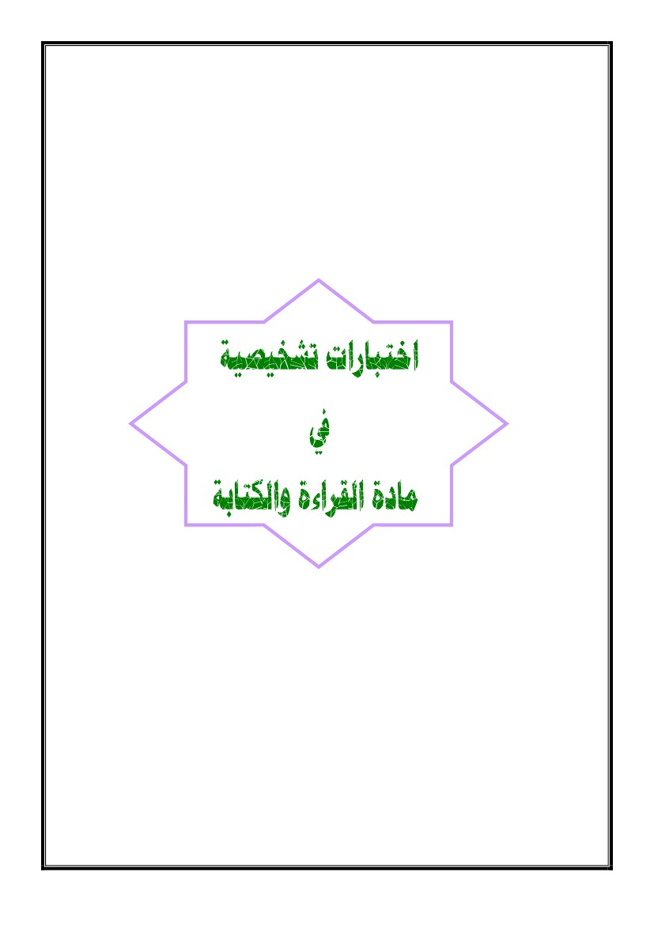

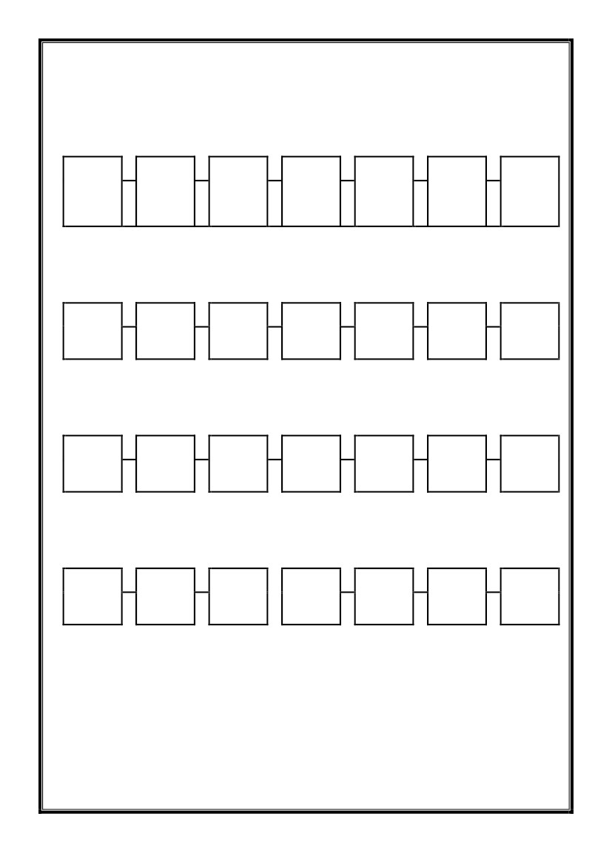

لو ا ىو

ا

/ﺐﻟﺎﻄﻟا ﻢﺳا

/ﻒﺼﻟا

/ ذﺎﺘﺳﻷا ﺺﺨﺸﻤﻟا ﻢﺳا

ـﻫ ١٤

/

/

ﺦﻳرﺎﺘﻟا

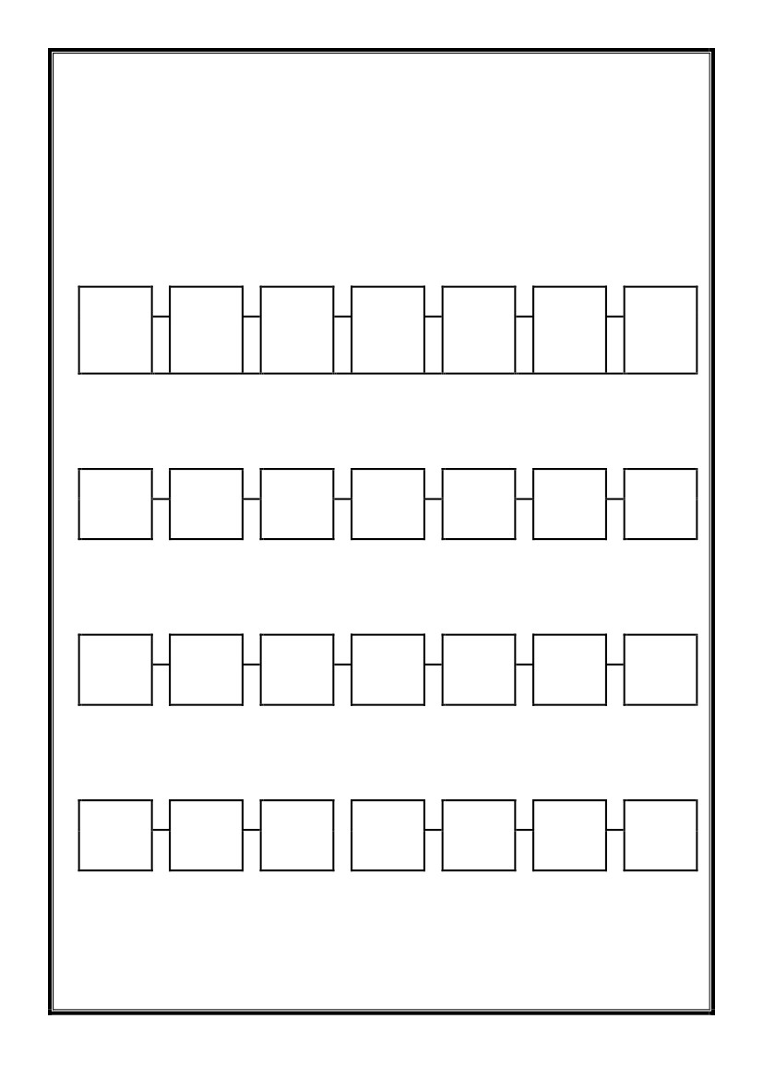

:ﺔﻴﺌﺎﺠﻬﻝا فورﺤﻝا ةءا ﻗ -١ر

ك

ل

م

ن

ـﻫ

و

ي

ض

ط

ظ

ع

غ

ف

ق

د

ذ

ر

ز

ش

س

ص

أ

ب

ت

ث

ج

ح

خ

(ﻲﺴأ -ﻲﻘﻓأ ﻲﺌاوﺸﻋ لﻜﺸﺒ ﺎﻬﺘءا ﻗ ذﻴﻤﻠﺘﻝا نﻤ مﻠﻌﻤﻝا بﻠطﻴ)رر

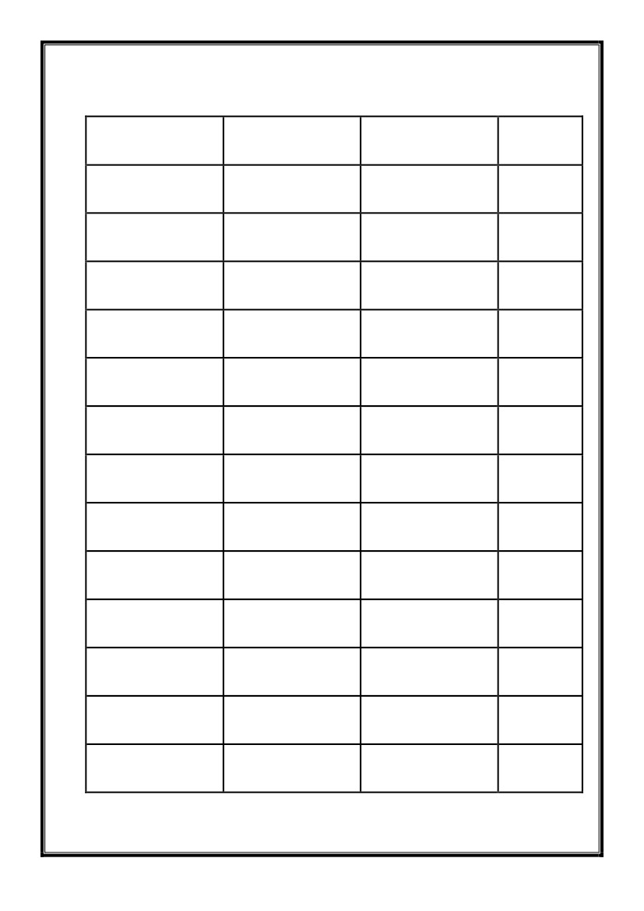

(ﻲﺌاوﺸﻋ لﻜﺸﺒ ﺎﻬﺘﺒﺎﺘﻜ ذﻴﻤﻠﺘﻝا نﻤ مﻠﻌﻤﻝا بﻠطﻴ)

:ﺔﻴﺌﺎﺠﻬﻝا فورﺤﻝا ﺔﺒﺎﺘﻜ -٢

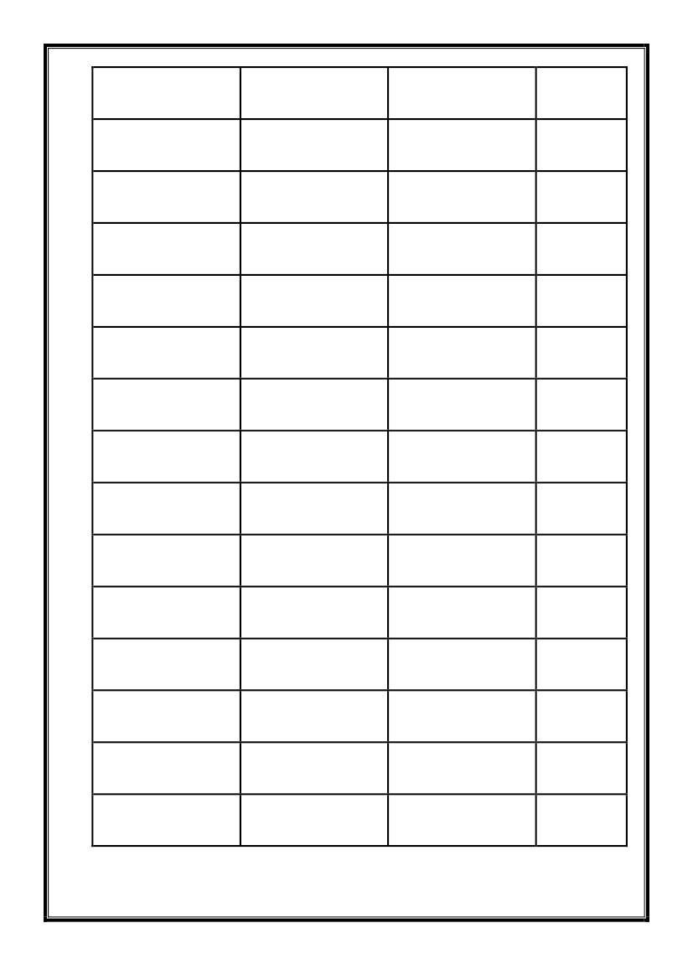

فرﺤﻝا

ﺔﻤﻠﻜﻝا لوأ

دﻤﺤ

ةﻗر

رﻤ

بو

لﻤ

لﺒ

فور

جﺎﺠ

بﻫ

لﺠ

روﻫ

ﺢﺒ

سﻤ

-٣

أ

ب

ت

ث

ج

ح

خ

د

ذ

ر

ز

س

ش

ل ـﻋ

:ﺔﻤﻠﻜﻝا نﻤ ﺔﻔﻠﺘﺨﻤﻝا ﺎﻬﻋﺎﻀوأو ﺎﻬﻝﺎﻜﺸﺄﺒ ﺔﻴﺌﺎﺠﻬﻝا فورﺤﻝا ﺔﺒﺎﺘﻜ

ﺔﻤﻠﻜﻝا رﺨآ

رﻗ

ـﻠﻌﺜ

ـﻴﺒ

ـﻴﻝ

ـﻠﺜ

ـﻠﻤ

ـﺒطﻴ

ـﺠو

ـﺨأ

ظﻨ

ـﺒﺨ

ـﻠﺠ

ـﻴﻌﻴ

ﺔﻤﻠﻜﻝا طﺴو

ر ـﺜ

ة و ـﺴر

ب ـﻜ

ل ـﻤ

ة ـﺸر

ب ـﺴ

زﺒ ـﻴ

ر ـﺒ

رﻜا ـﻴ

ث ـﺤ

ل ـﻨ

بر ـﻴ

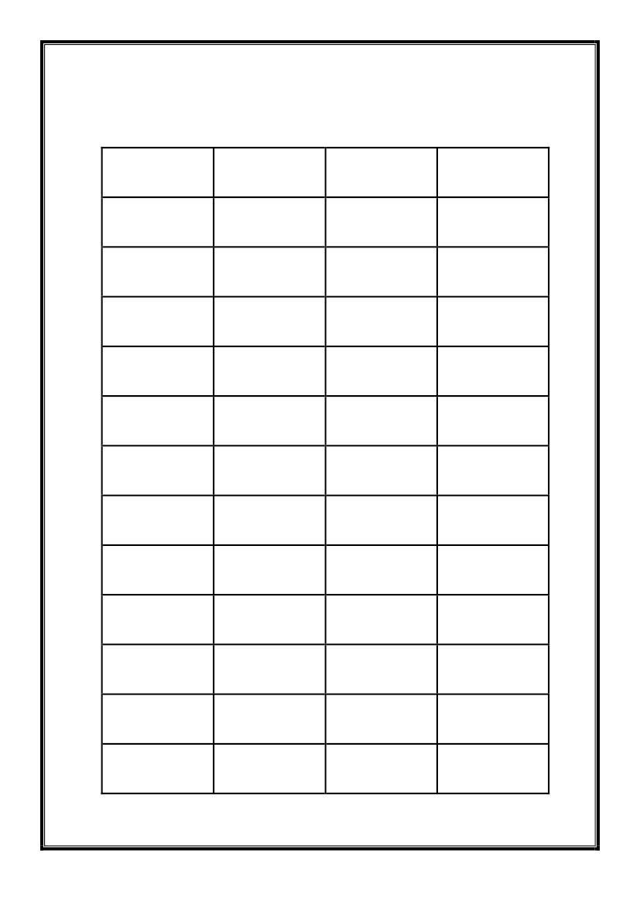

ص

بر

لﻓ

فر

بﻨ

لﺴ

ﺢﺘ

مﻝ

رﺴ

زو

دﺠﺴ

ﺔﻠﺨ

لﻻ

ةدر

رﻗأ

ـﻴﺒأ

ض

ط

ظ

ع

غ

ف

ق

ك

ل

م

ن

ـﻫ

و

ي

ل ـﻓ

ـﻔﻗ

ـﺒر

ـﻔﺤ

ـﺠر

ـﺒﺼﻴ

ـﺘﺎﻫ

ـﻴرط

ـﻤﺴ

ـﺼﺒ

ـﺴر

ـﺒﻝ

ـﺒﻨﻤ

ـﻋدﻴ

ـﺴرﻜ

نا ـﺤ

ر ـﺨأ

ر ـﻤ

ﺔﻝ ـﻤ

ب ـﻠﻴ

در ـﻴ

ز ـﻗ

ص ـﻤ

م ـﺤ

م ـﻋ

ر ـﻗ

رﺸ ـﻴ

م ـﺴ

ز ـﻤ

رﻗ

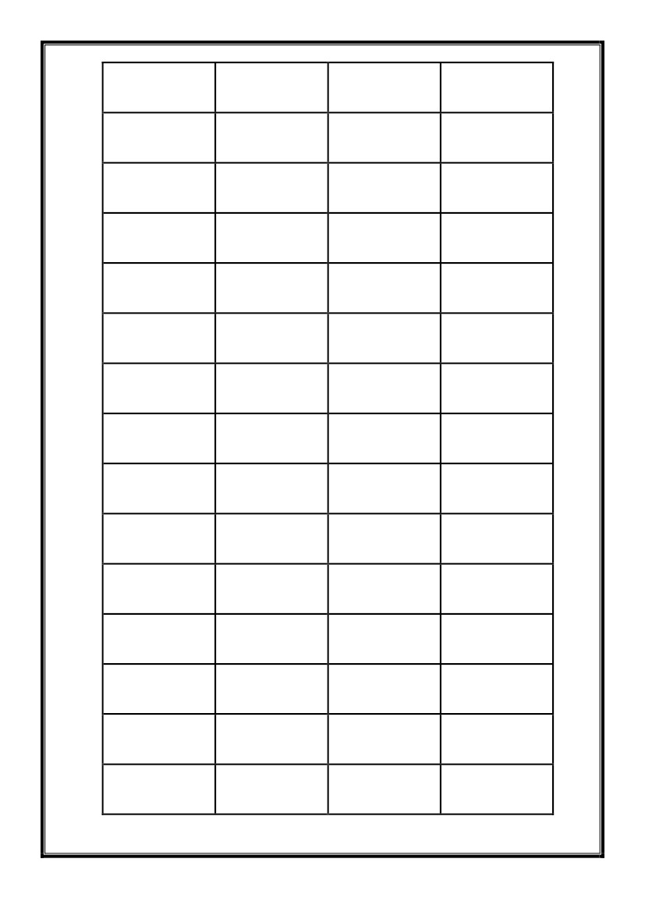

ِ

ب

ث

َ

ج

ْ

حِ

خ

َ

د

َ

ذ

ْ

ِر

ز

ُ

س

ُ

ِ

ش

َأ

(ﻲﺌاوﺸﻋ لﻜﺸﺒ ﺎﻬﺘءا ﻗ ذﻴﻤﻠﺘﻝا نﻤ مﻠﻌﻤﻝا بﻠطﻴ)ر

ت

ُ

ث

ْ

ج

َ

ح

َ

خ

ُ

ِ

د

ذ

ُ

ر

ْ

ز

َ

ِ

س

ش

َ

س

َ

ش

ُ

أْ

:ﺎﻬﻨوﻜﺴو ثﻼﺜﻝا ﺎﻬﺘﺎﻜرﺤﺒ ﺔﻴﺌﺎﺠﻬﻝا فورﺤﻝا ةءا ﻗ -٤ر

ِ

إ

ب

َ

ت

ْ

ث

ُ

ج

ُ

ح

ُ

خِ

د

ُ

ِ

ذ

ر

ُ

ِز

س

ْ

ش

ْ

ُأ

ب

ْ

ت

َ

ِ

ث

جِ

ح

ْ

خ

ْ

د

ْ

ذ

َ

ر

َ

ز

ْ

ب

ُ

ِ

ت

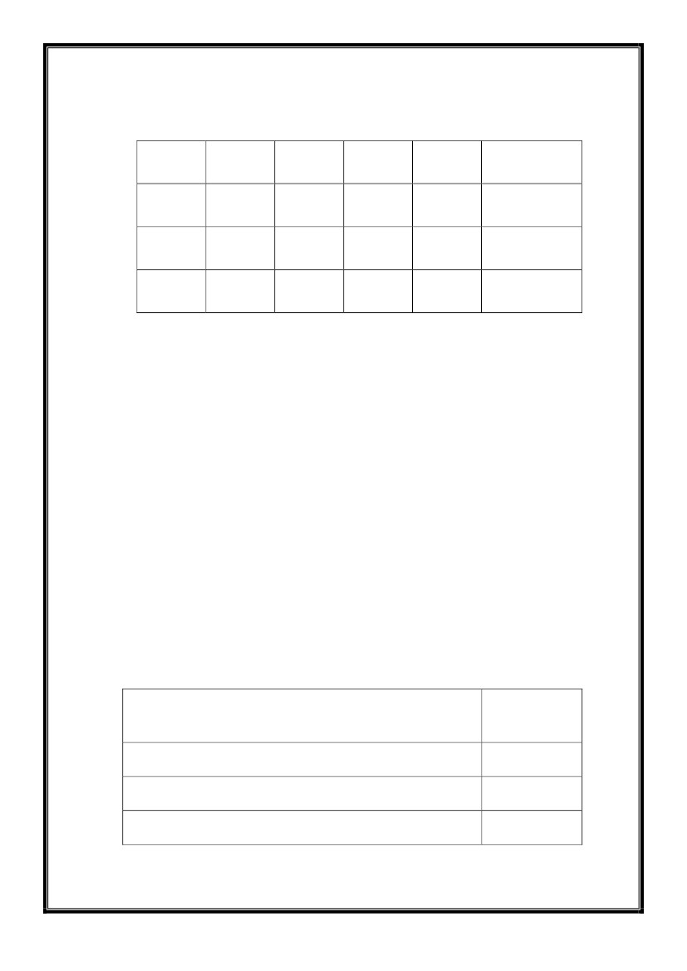

ق

َ

ك

ْ

ص

ْ

ِ

ض

ِ

ط

ظ

َ

ُع

غ

َ

ف

ُ

ق

ْ

ِ

ك

ِ

ل

م

ْ

ن

َ

ِ

ف

طْ

ِ

ظ

ل

ْ

م

ُ

ِن

ْـﻫ

و

َ

ي

ْ

و

ْ

ي

ُ

ـَﻫ

ِ

و

ِـﻫ

ي

َ

و

ُ

يِ

ل

ُ

ص

ُ

ض

ْ

ع

ْ

غ

ْ

ص

َ

ض

َ

ُط

ُظ

ع

َ

غِ

ف

َ

ق

ُ

ك

ُ

ِ

ل

مِ

ن

ْ

ـُﻫ

ِ

ص

ض

ُ

ط

َ

ظْ

عِ

ُغ

ف

ْ

ِ

ق

ك

َ

م

َ

ن

ُ

بﺎَﺑ

:دﻤﻝا ع بﺴﺤ لودﺠﻝا ﻲﻓ ﺔﻴﻝﺎﺘﻝا تﺎﻤﻠﻜﻝا ﻊﻀ -٨وﻨ

(ـﻴـ) دﻤ

(وـ) دﻤ

( ا ) دﻤ

دﻤﻝا عوﻨ

ﺢﻝﺎﺼ

حﻼﺳ

َِ

روﻫز

رﻮﻫز

ُُ

ﺔﻤﻠﻜﻝا

رﻴﺜﻜ

ِ

ﻞﻴﻤﺟ

َ

ﺎﻬﺒأ

(ﺔﻴﺗﻮﺻ ﻊﻃﺎﻘﻣ ﻰﻨﻌﻤﺑ ﻲﺗﻮﺻ ﻞﻴﻠﺤﺗ ) :فورﺤ ﻰﻝإ ﺔﻤﻠﻜﻝا لﻴﻠﺤﺘ - ٥

:(ءﺎﻴﻝا – واوﻝا – فﻝﻷا) دﻤﻝا فورﺤ ﺎﻬﺒ تﺎﻤﻠﻜ ةءا ﻗ -٧ر

ﺪَﻳ

ﺐﻫذََ

ﻂَﺑ

ﻞﻛَأ

َ

ﺐَﺘﻛ

َ َ

سرد

َ ََ

:لﻴﻜﺸﺘﻝا ةﺎﻋا ﻤ ﻊﻤ ﺔﻴﻝﺎﺘﻝا تﺎﻤﻠﻜﻝا رﻗا -٦رأ

ِ

ﻞﻴﻤﺟ

َ

ﺔﺳرﺪﻣ

َ َْ

رﺎَﻄِﻗ

ﺐِﻟﺎَﻃ

:ﺔﻴﻝﺎﺘﻝا تﺎﻤﻠﻜﻝا لﻠﺤ -